和食の精神「うま味」

日本で発見された「うま味」は、甘味・酸味・塩味・苦味に次いで5番目の味です。この5つの味は、他の味を混ぜて作ることができない独立した味で、「基本味」と呼ばれています。 日本食はうま味を追求した料理と言えるでしょう。日本のお茶作りも日本料理の精神に基づいており、うま味追求して、日本だけの製茶方法「蒸し製緑茶」を生み出しました。
また当園では、標高400ｍ付近で有機栽培しているお茶の木にしっかりうま味が加わるように土に合わせた肥料設計をしています。
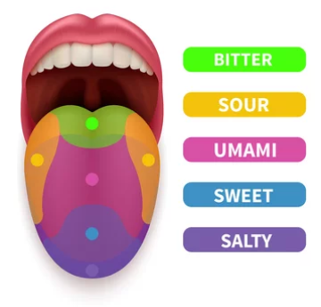※この口の画像はよくないのですが、視覚で5つの基本味を認知しやすいように作ってもらえると助かります。

日本独自の伝統製法

18世紀中頃に宇治の永谷宗円が蒸し製煎茶の製法を確立しました。
蒸し製煎茶は、生葉をすぐに蒸して酸化酵素の働きを止める「不発酵茶」です。
「蒸し製緑茶」は、生葉を蒸気で蒸す事で酸化酵素の働きを一瞬にして失活させることを可能にしました。これにより発酵が一切なくなり、生葉の成分を閉じ込めることができるのです。

栄養成分

Organic Umami Green Tea は近赤外線分析でランク1と測定されたお茶です。 全窒素とテアニンの量は、優秀とされる割合よりも多いです(基準値は競争グレード茶多数を含む静岡茶研究センターが定める) 。

カテキン 渋み
紫外線吸収作用
抗アレルギー作用
抗腫瘍作用
抗菌作用、腸内の善玉菌を増加
抗酸化作用、活性酸素消去作用
血圧、血糖、LDLコレステロールの上昇を抑制
Catechin astringency
・UV absorption
・Antiallergic action
・Antitumor effect
・Antibacterial action, increase good bacteria in the intestine
・Antioxidant action, active oxygen scavenging action
・Suppresses increases in blood pressure, blood sugar, and LDL cholesterol

テアニン うま味
記憶力改善作用
リラックス効果
カフェインによる興奮作用の抑制
睡眠改善作用

Theanine Umami
・Memory improvement effect
・Relaxing effect
・Suppression of the stimulating action of caffeine
・Sleep improvement

カフェイン 苦味
覚醒作用
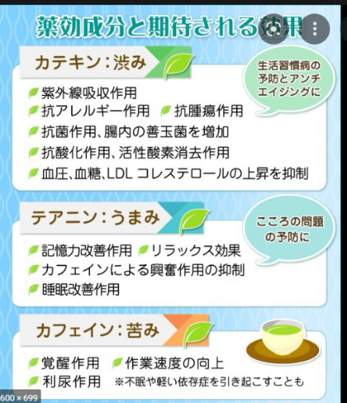
作業速度向上
利尿作用

Caffeine Bitterness
・Stimulating action
・Work speed improvement
・Diuretic

